**2)** Ao fazer ping do PC1 para o endereço 192.1.1.45, verificamos que a ligação é feita com sucesso. Por outro lado, ao fazer ping do PC2 para o mesmo endereço logo de seguida verificamos que este é unrechable.

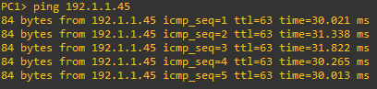

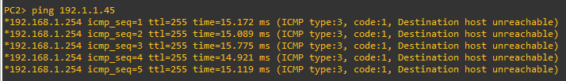

Este fenómeno deve-se ao facto de, ao fazer ping com o PC1 primeiro, este é traduzido recebendo o ip publico 192.1.1.21 para se puder comunicar, no entanto quando o PC2 tenta fazer o mesmo de seguida, este já não tem um ip publico disponível, pois o único existente está em uso pelo PC1, logo não se consegue comunicar.

Como o PC1 foi o único que fez uso do ip publico e consegui-o se comunicar, ao realizar o comando “show ip nat translation”, apenas o PC1 vai aparecer.



**3)** Ao executar o comando “clear ip nat translation *”, se tentarmos dar ping com o PC2 novamente, vamos verificar que a conexão é bem sucedida. Isso acontece porque o comando “limpa” as traduções e conexões nat estabelecidas anteriormente, incluindo a conexão entre o ip 192.1.1.21 e o ip do PC1, dando ao PC2 a possibilidade de usar o ip publico.

Podemos também observar agora que o ping do PC1 é aquele a dar “unrechable” pelo mesmo motivo pelo qual o PC2 estava no exercício 2 e que, se quisermos dar o ping novamente com o PC1, teriamos de usar o comando “clear ip nat translation *” novamente.

**4)** Ao usar os comandos “clear ip nat translation *” e “ip nat translation timeout 60” vamos, respetivamente, limpar as entradas nat atuais imediatamente, e definir o tempo em que as ligações nat são validas até serem limpas também. Podemos verificar isto de forma pratica ao realizar um ping com o PC1, e de seguida realizar um ping com o PC2 que, por motivos explicados em cima, vai dar unreachable. No entanto, se continuarmos a dar ping com o PC2, iremos reparar que após 60 segundos o ping será bem sucedido, isto porque a ligação entre o ip do PC1 e do ip publico foi limpo após os 60 segundos por causa do comando “ip nat translation timeout 60”.

**5)** Ao correr o comando de overload e resetar as NAT translations anteriores, é agora possível fazer ping com ambos os PCs da rede privada para um PC fora da mesma.

Podemos observar que PAT possibilita o tradução dos ips de vários PCs da rede privada sem termos de alocar vários endereços para a NATPOOL, em vez utilizando portos distintos.

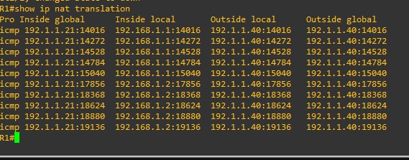

**6)**

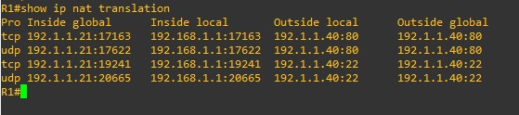

Verificamos que as conexões registadas UDP e TCP utilizam portos distintos dos utilizados em ICMP anteriormente.

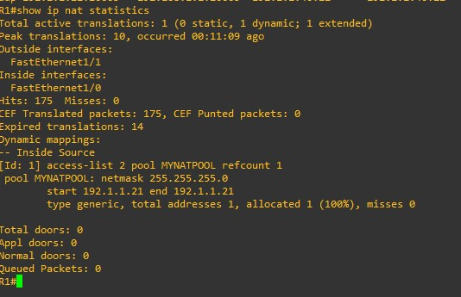

**8)** Uma vez que foi criado um ip publico statico(192.1.1.201) ligado ao PC1, ou seja, agora que o PC1 tem um IP publico permanentemente ligado a ele, o PCA, apesar de estar na rede publica, consegue comunicar com o PC1, que está na rede privada, sempre que quiser a partir do ip publico ligado ao PC1 (192.1.1.201).

Um exemplo de um cenário onde NAT/PAT estatico pode ser necessário é quando um dispositivo que se encontra em uma rede privada precisa de uma forma de se comunicar com dispositivos da rede publica de forma recorrente.

A partir da análise das packets capturadas, podemos ver que primeiro existe um arp para localizar o ip privado do PC1 e depois existe uma serie de reply e requests entre o PC1 e o PCA, comportamento normal de quando se faz um ping entre dois dispositivos.